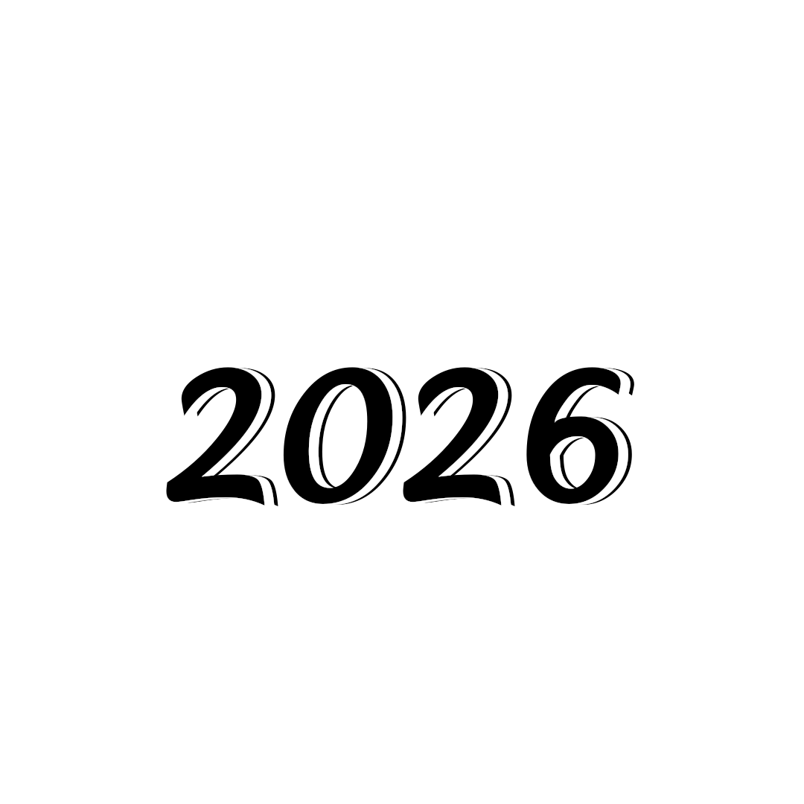







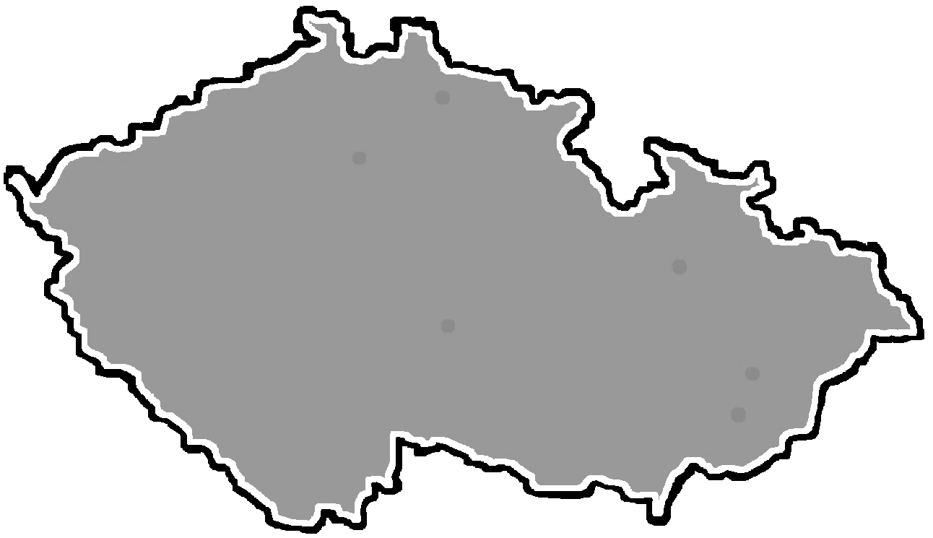

Kalendář
RC RALLY 1:10 EP
5.
6.
4.
3.
2.
1.
1. 28. 3. BOZKOV
2. 16. 5. MĚLNICKÉ VTELNO
3. 13. 6. FRYŠTÁK
4. 25. 7. NEDACHLEBICE
5. 6. 9. HUMPOLEC
6. 3. 10. ŠUMVALD

